Remeha Gas-Brennwert-Blockheizkraftwerk ELW

Remeha

Eigenschaften

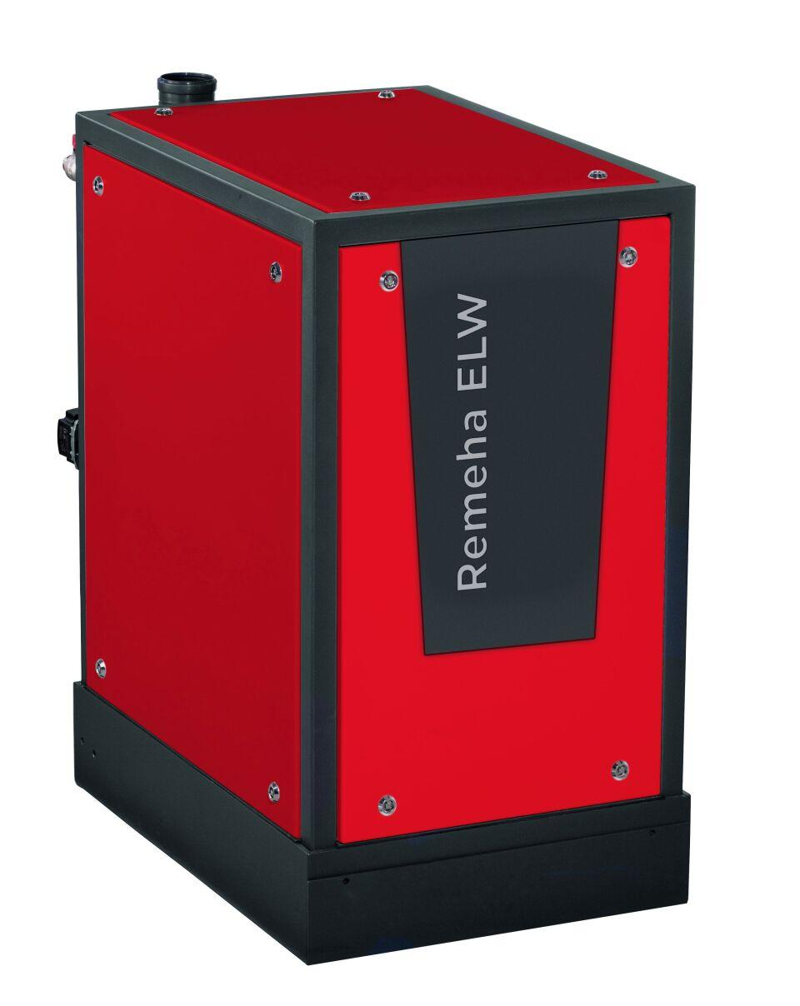

Energieeffizienzklasse

A++